

ZÁKLADNÍ ŠKOLA SLOVAN, KROMĚŘÍŽ, PŘÍSPĚVKOVÁ ORGANIZACE
ZEYEROVA 3354, 767 01 KROMĚŘÍŽ

projekt v rámci vzdělávacího programu
VZDĚLÁNÍ PRO KONKURENCESCHOPNOST

ŠABLONA ČÍSLO: III/2
NÁZEV: INOVACE A ZKVALITNĚNÍ VÝUKY PROSTŘEDNICTVÍM ICT

PŘEDMĚT: anglický jazyk
ROČNÍK: třetí
TÉMA: Adjectives describing people - flashcards
AUTOR: Mgr. Kateřina Vojáčková
DATUM VYTVOŘENÍ: 4.1.2013

VY_32_INOVACE_59_KV

Anotace:
Pracovní list obsahuje obrázky k slovní zásobě My house/my flat. Můžete je použít bez textu nebo s textem – záleží na zvyku. Lze si je vybarvit, vytisknout a zalaminovat.

Aktivity s flashcards:
- Test paměti:
- učitel rozhází na zem karty s obrázky, tak by na ně bylo vidět
- žáci mají jednu minutu na to, aby si obrázky zapamatovali
- dále pracují ve skupinách (velikost je libovolná) – za dvě minuty musí napsat co nejvíce slov, která si zapamatovali
- Výuka nových slovíček s flashcards:
- učitel přilepí řadu obrázků (slovíček), které chce naučit na tabuli
- několikrát je zopakuje, tak jak jdou po sobě, žáci po něm opakují (můžeme dát povel nahlas, tiše…)
- následně, až si je učitel jistý, že žáci si slovíčka pamatují, začne postupně skrývat (obracet) obrázky, žáci stále vyjmenovávají řadu slovíček, dokud nejsou všechna obrácená rubem
- můžeme pokládat následně otázky: What can be here? and What must be nere?
- tímto způsobem si žáci několikrát projdou nová slovíčka a učení potom snazší
- Závod s kartami s obrázky:
- před zahájením hry učitel rozmístí karty s obrázky, které chce procvičovat po třídě
- rozdělí žáky ve třídě na týmy, každý žák dostane jedno číslo
- pokládáme otázky, např. Number three, where`s the bathroom?
- děti z týmů, kterým bylo přiděleno číslo tři budou závodit, kdo dříve najde správnou kartu
- nejrychlejší získá bod pro svůj tým
- Padáková hra:
- opakování známé slovní zásoby
- nejprve ukážeme žákům karty s obrázky a ptáme se „What`s this?“
- následně zvolíme jednu kartu, kterou dáme na tabuli lícem dolů
- vedle karty nakreslíme obrázek s parašutistou visícím na padáku na pěti provázcích a znovu se ptáme dětí „What`s this?“
- pokud někdo odpoví špatně, umažeme z padáku provázek
- lze hrát v týmech – dva parašutisté, dva obrázky – střídáme děti z jednotlivých týmů (měníme obrázky tak dlouho, dokud někdo neprohraje)
Pilotáž:
Pracovní list byl ověřován ve třetím ročníku, ale je možné jej využít v kterémkoli ročníku prvního stupně k procvičení daného učiva.
Žáci si pomocí flashcards osvojili rychleji učivo a následně si jej procvičili pomocí nabízených her.
Žáky zvolený způsob procvičení učiva zaujal.

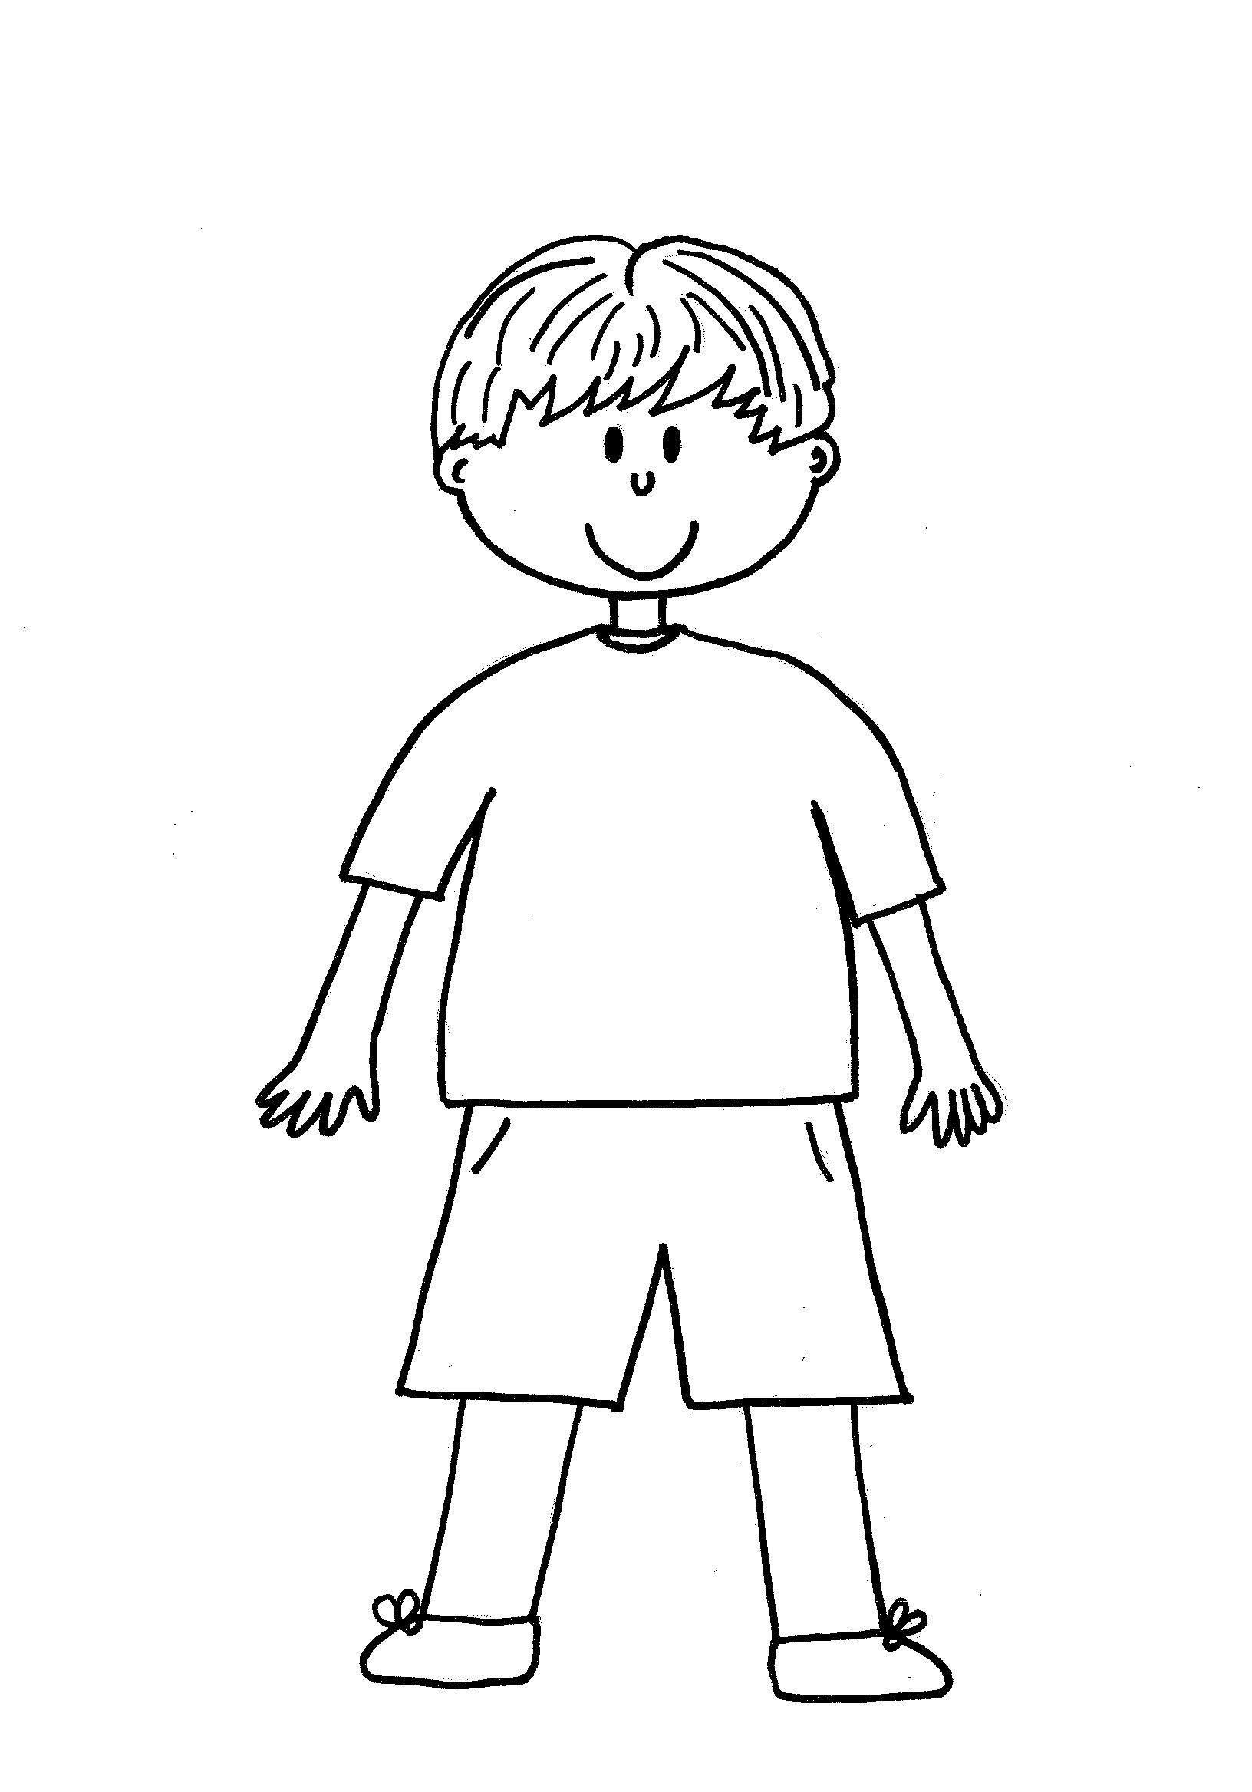
fat

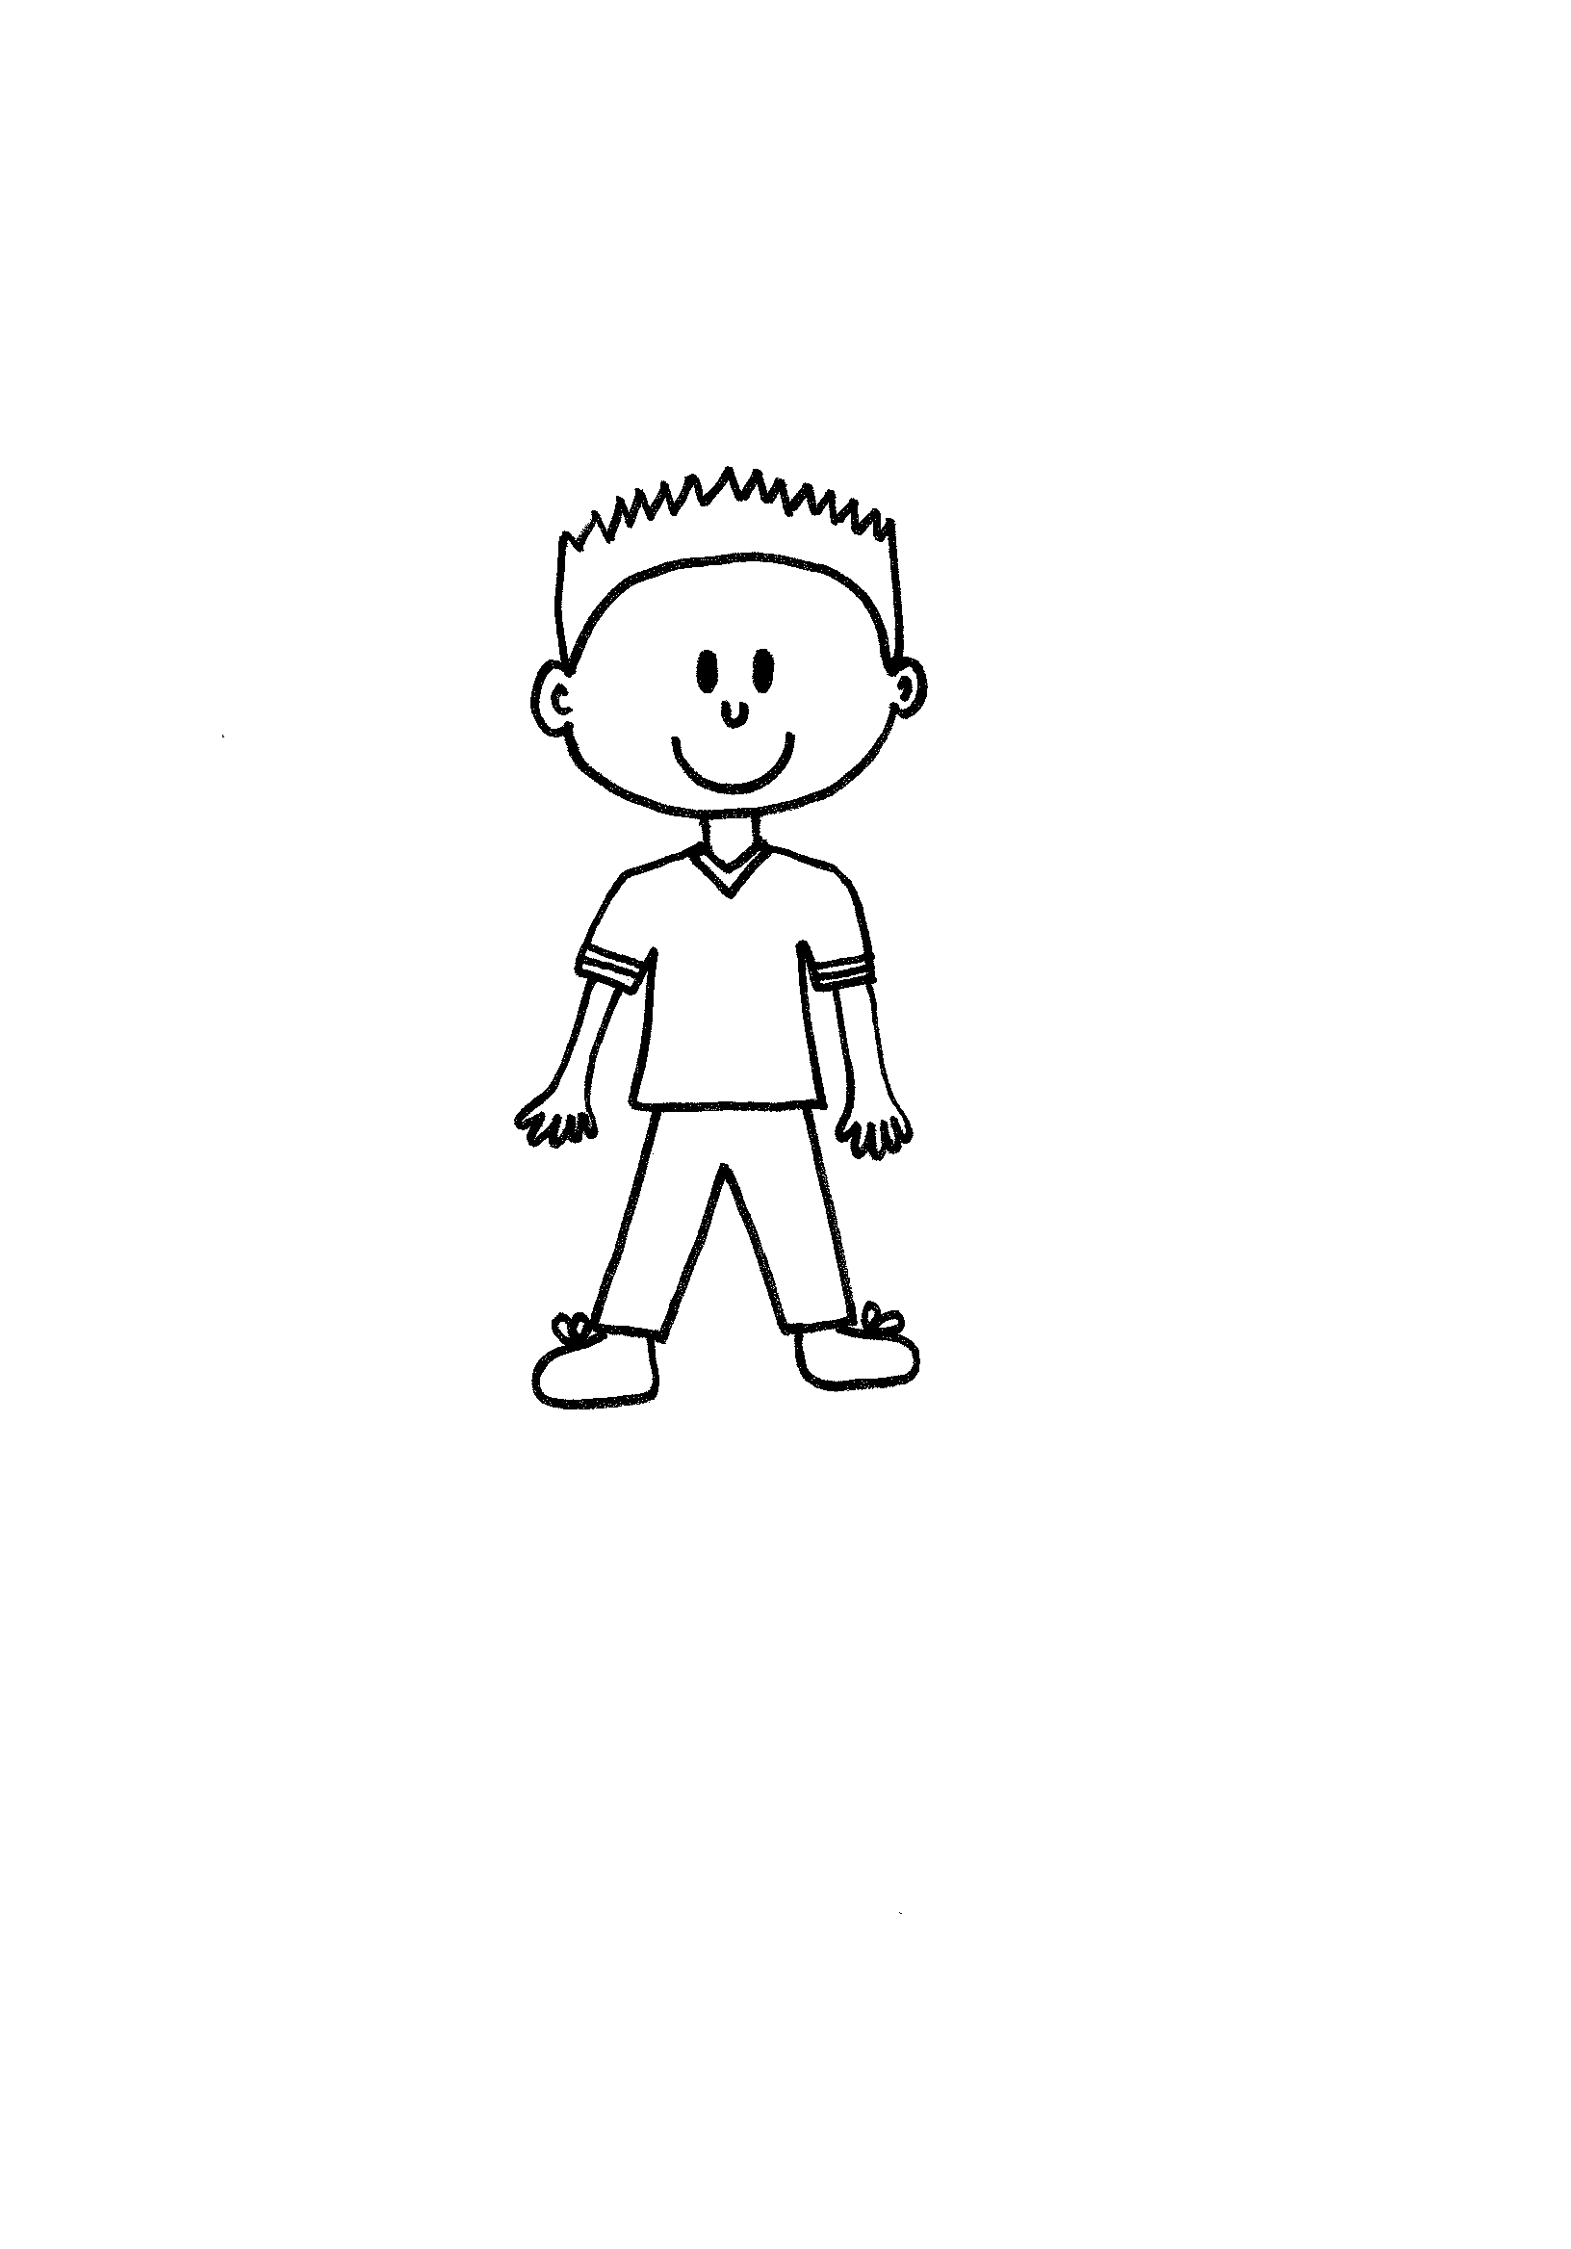

slim

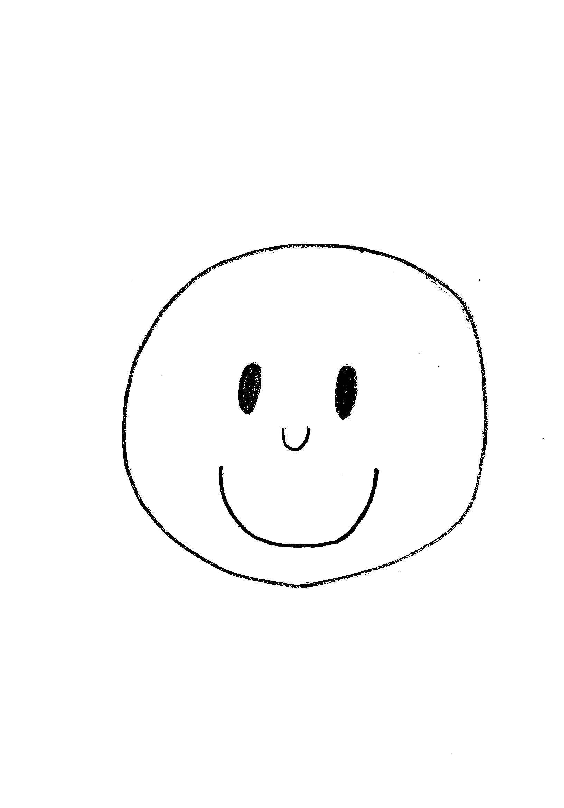

happy

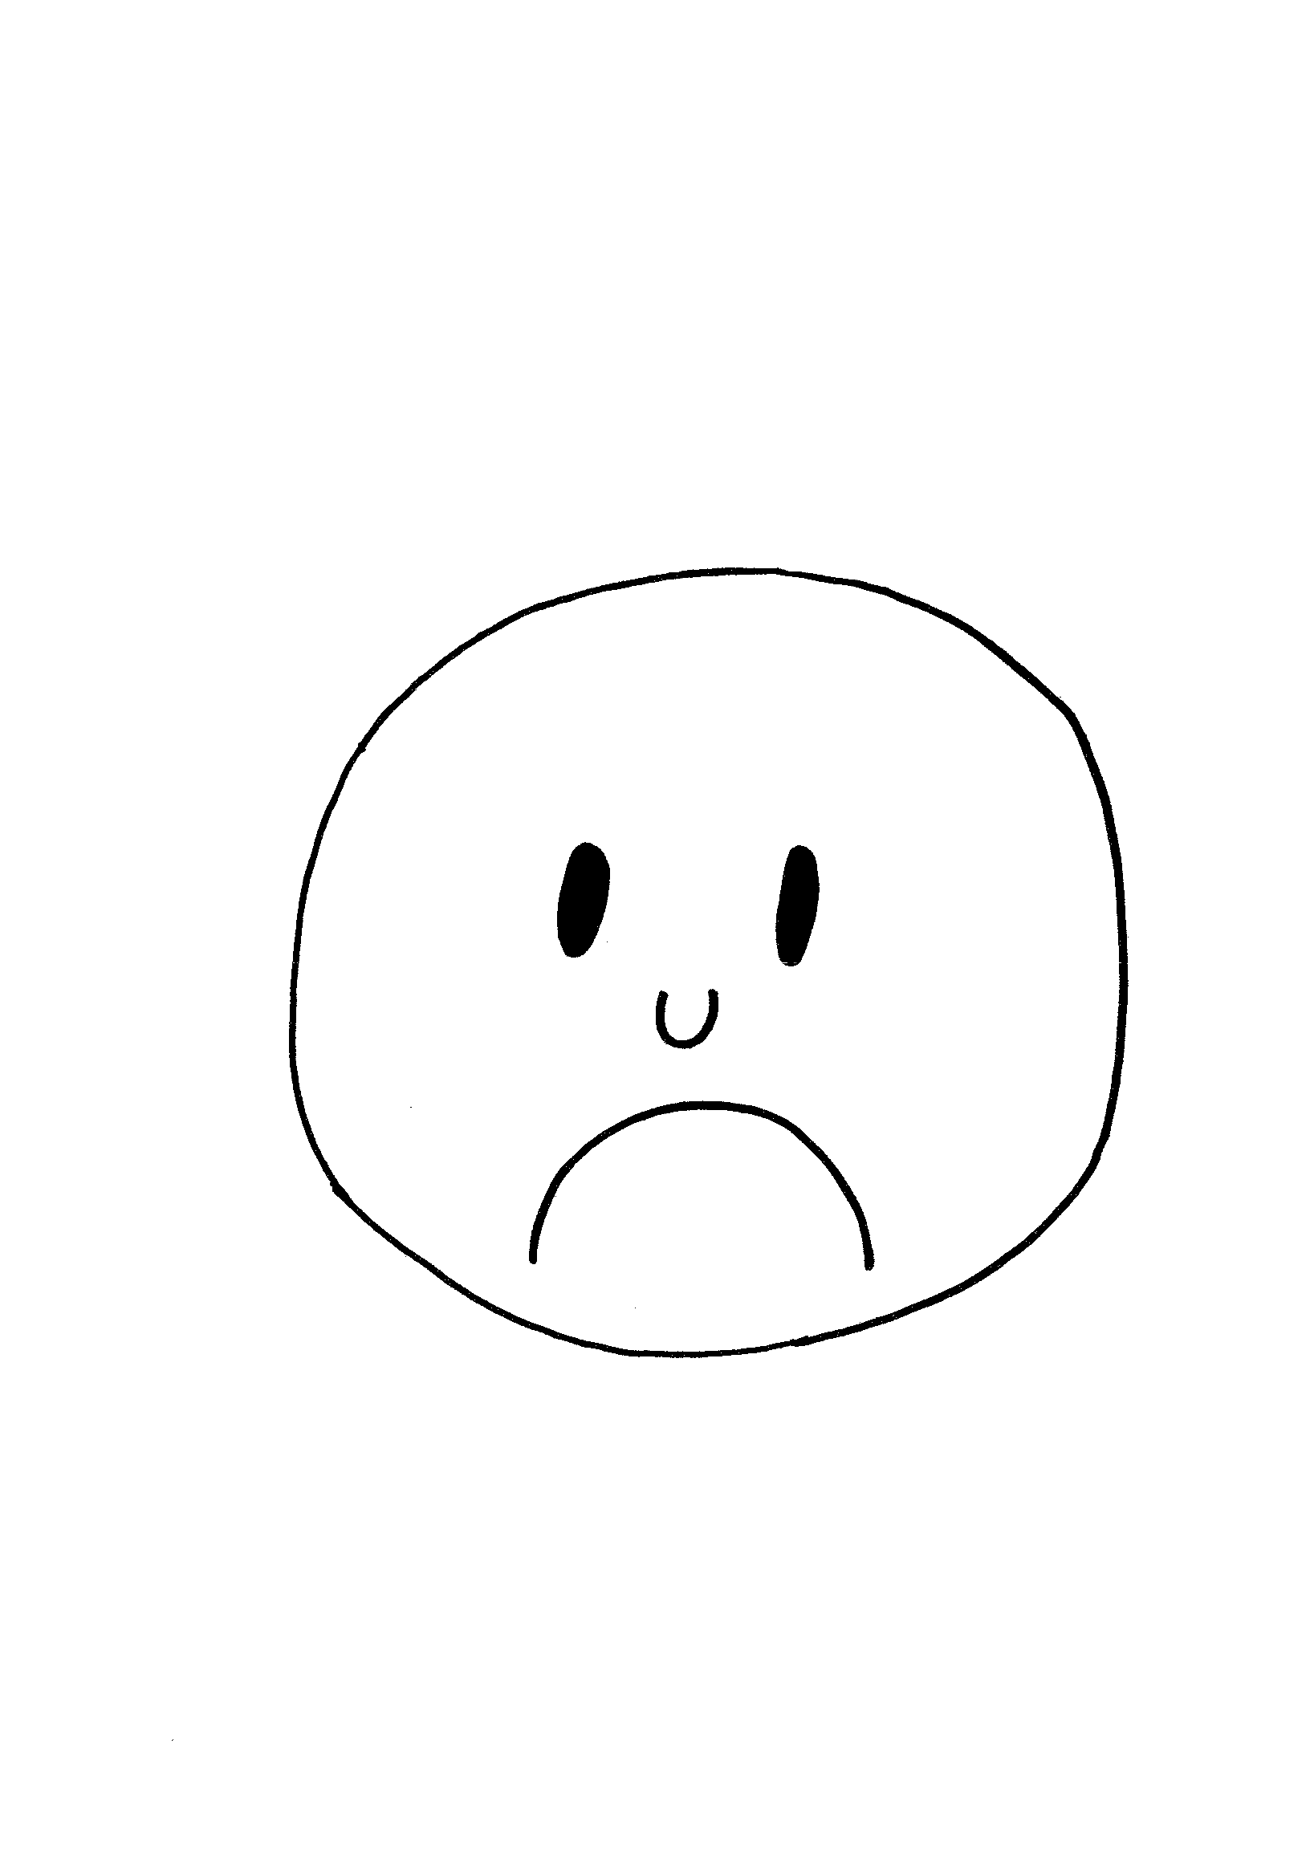

sad

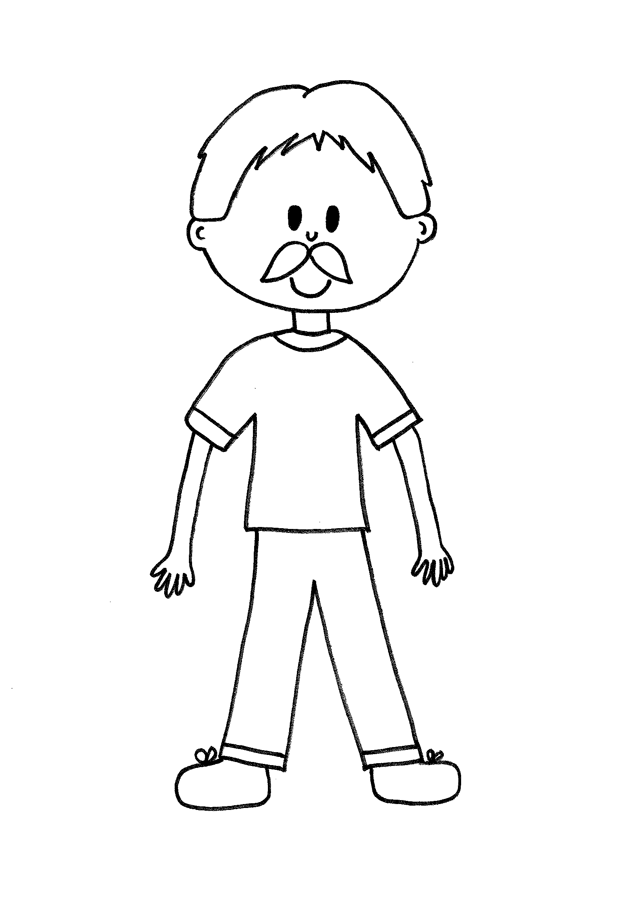

handsome

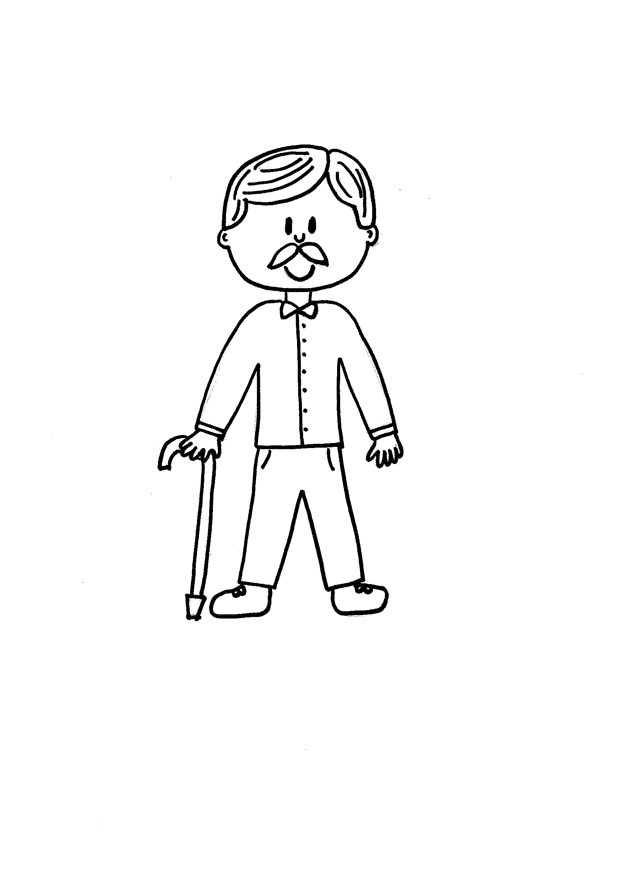

old

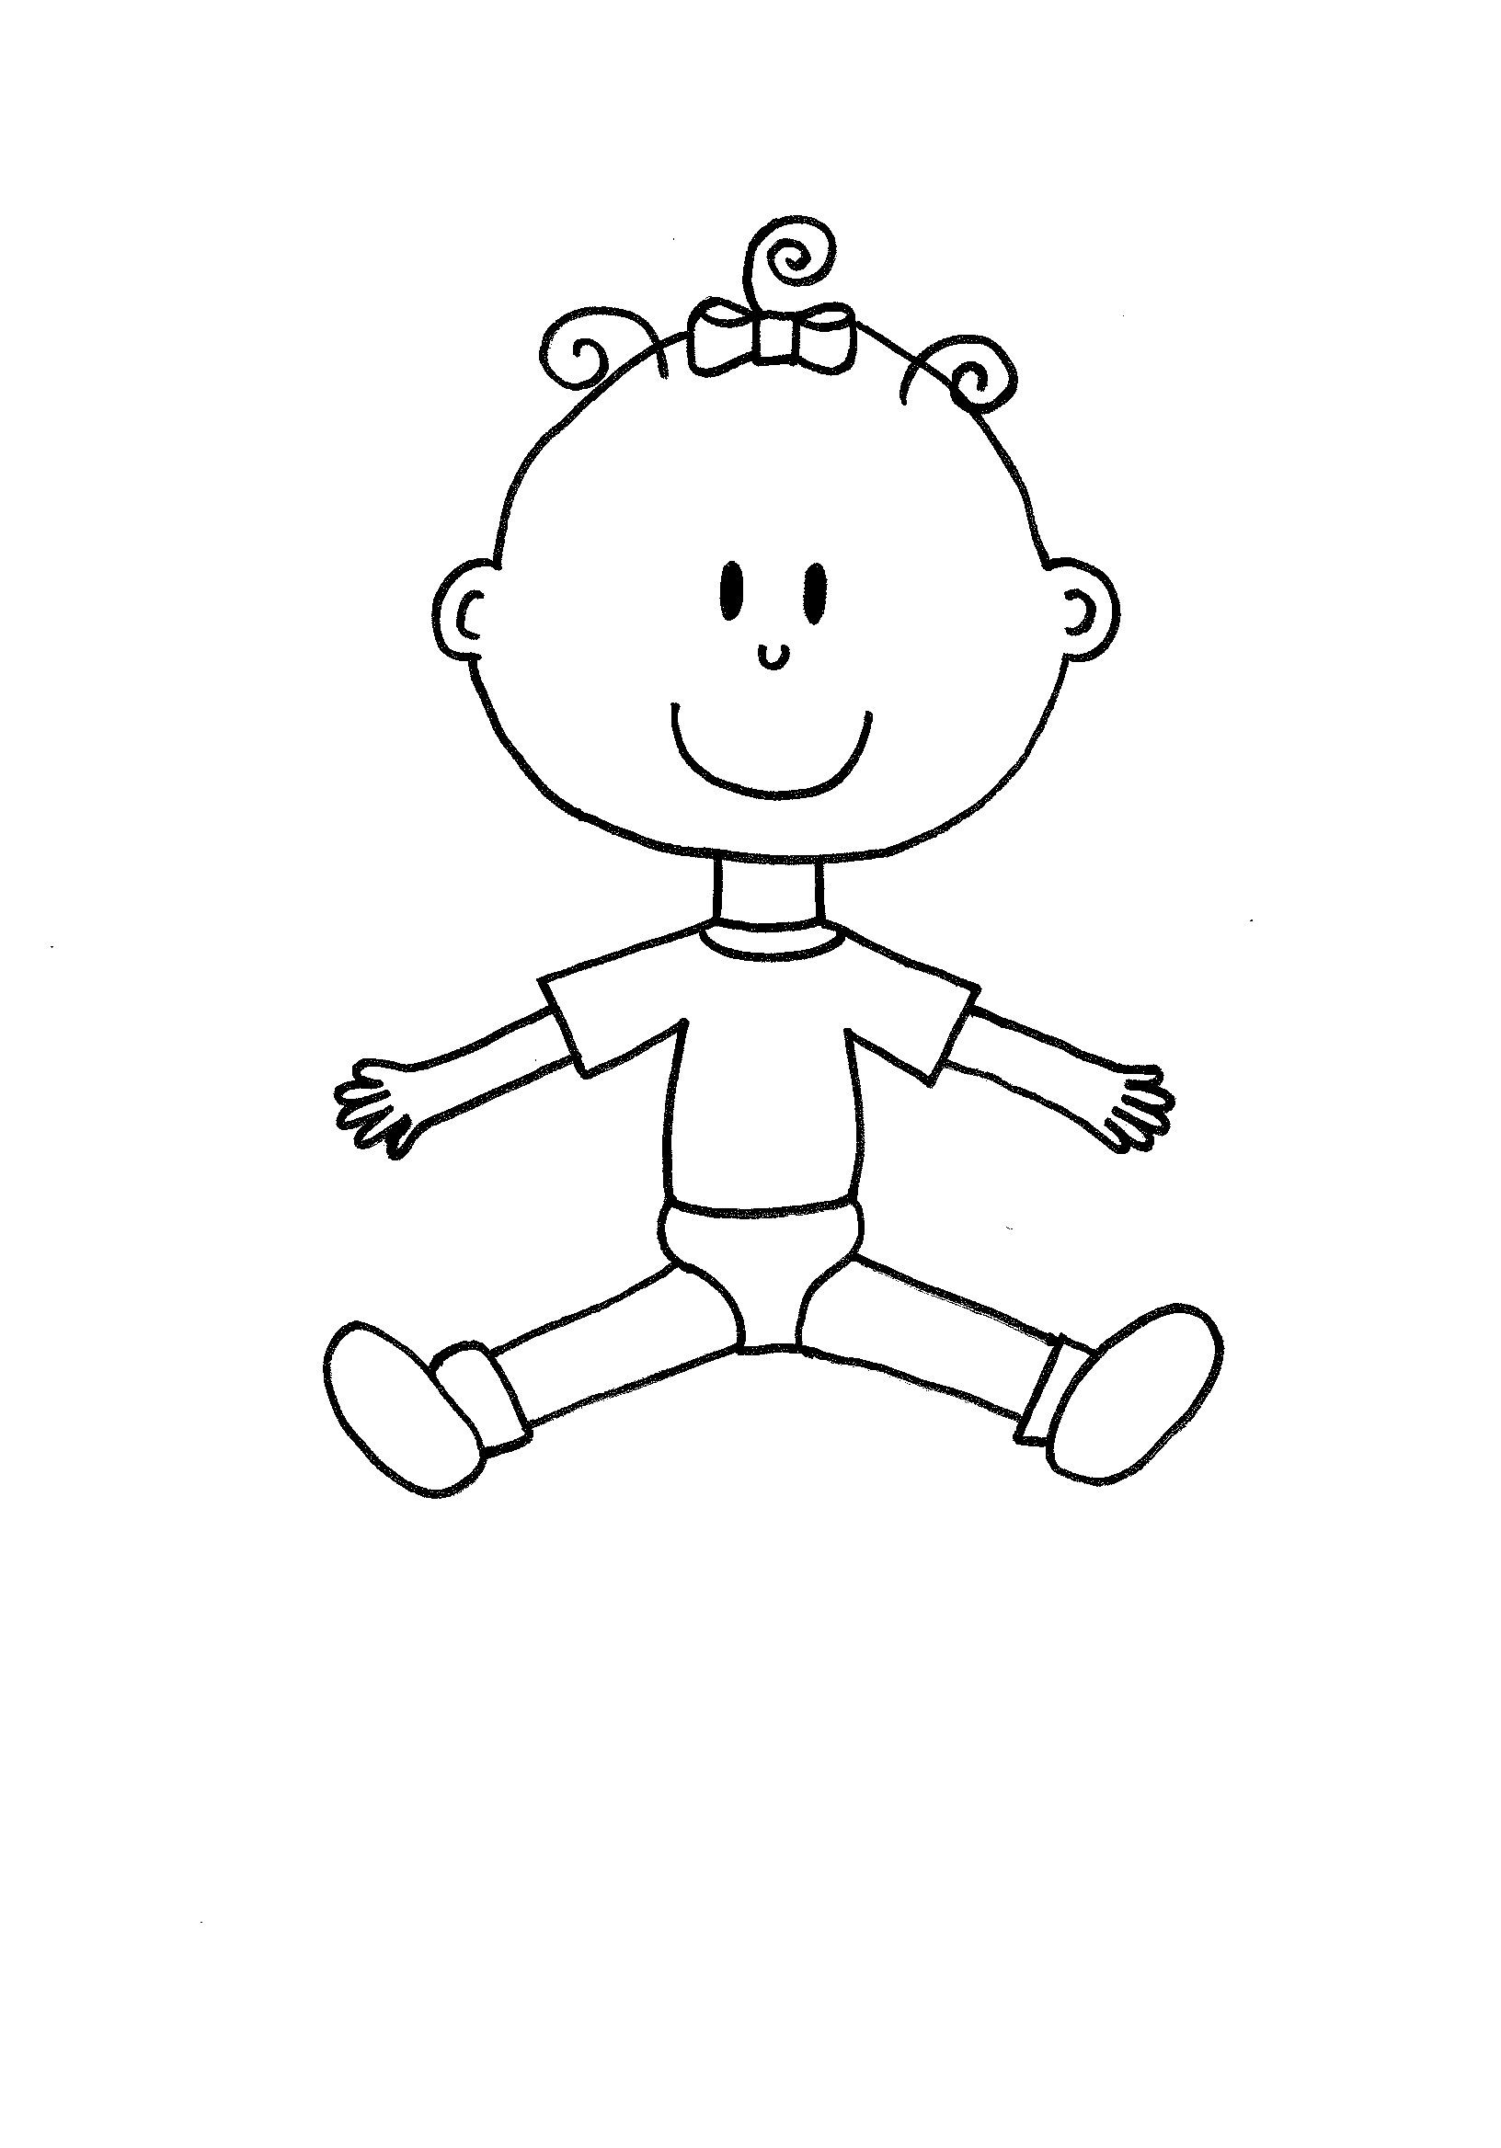

young

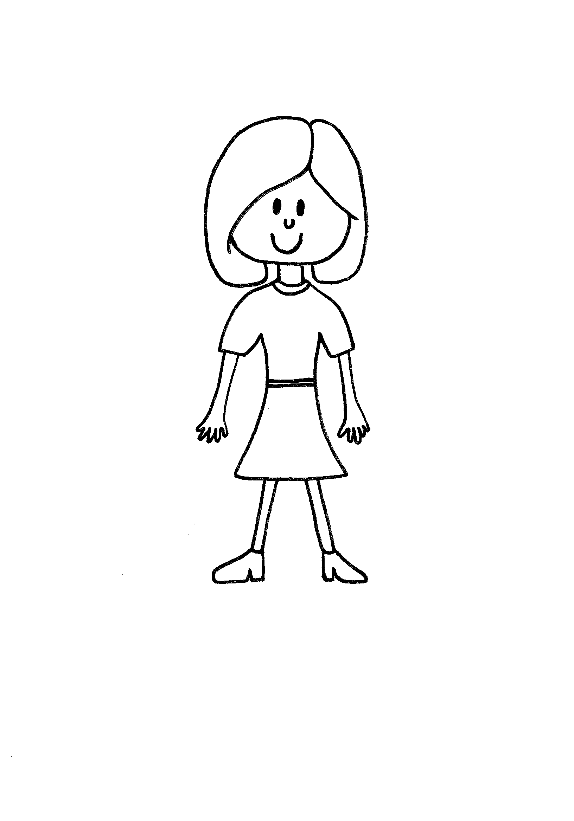

pretty

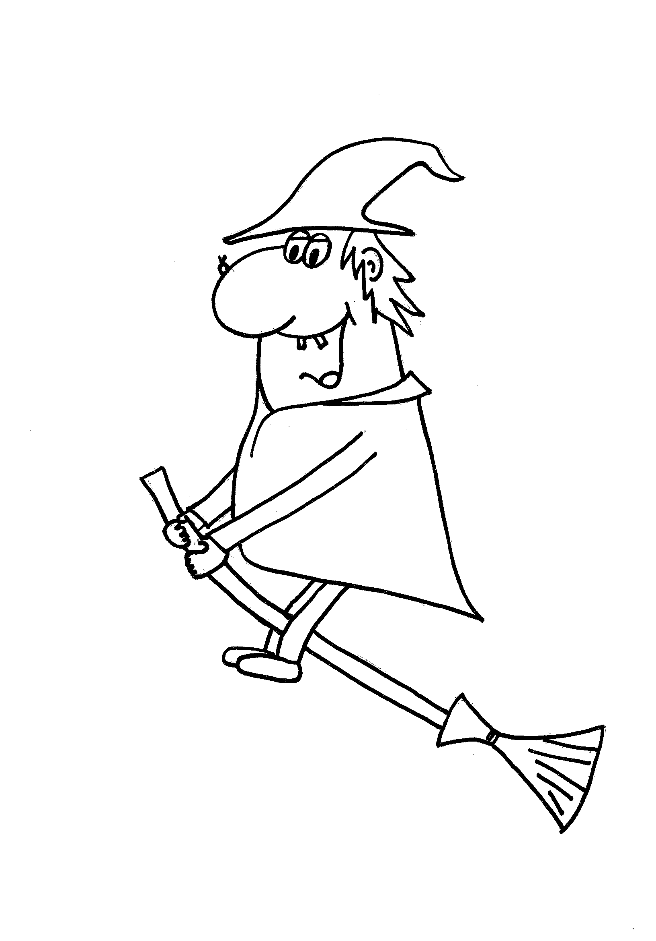

ugly

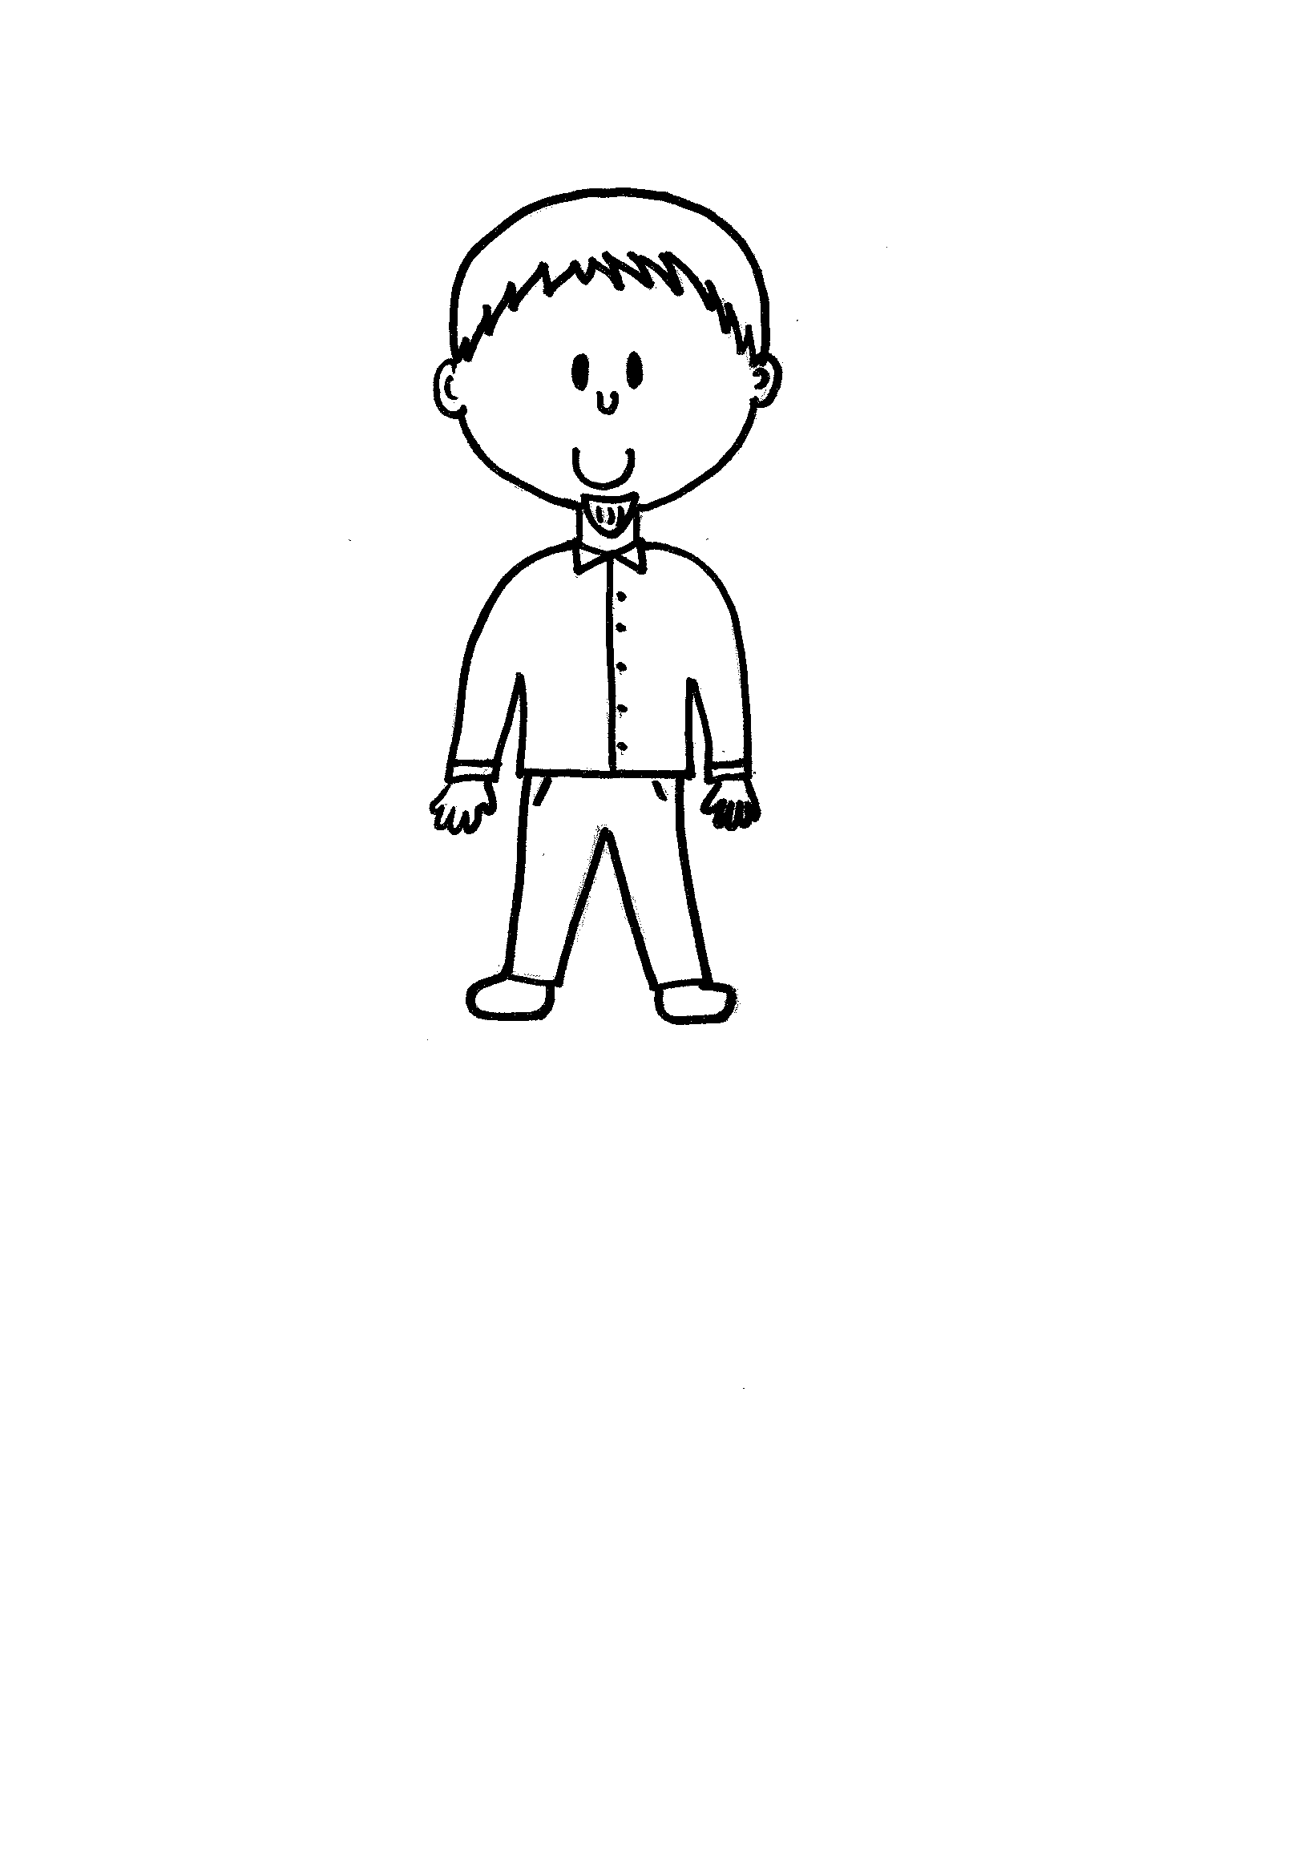

short

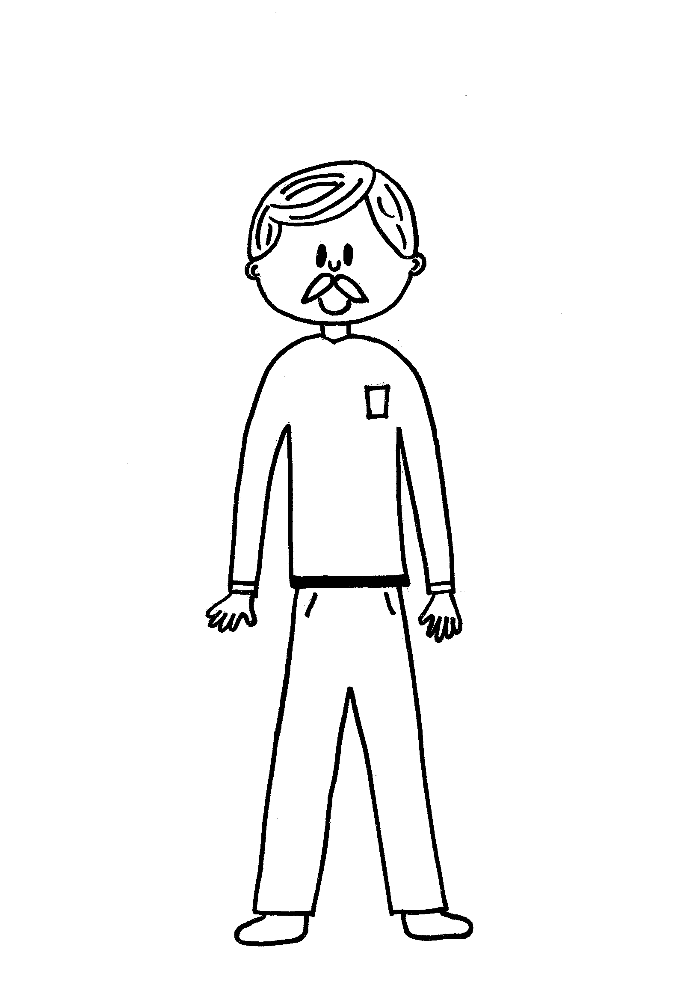

tall

Zdroje:

Ilustrace: archiv autora
Slovní zásoba použita z učebnice Start with Click new:
ŠÁDEK, J., KARÁSKOVÁ, M.: Start with Click new. 1. vyd. Plzeň: Nakladatelství Fraus, 2007. ISBN 9788072385713, s. 27.

MAIDMENT, S., ROBERTS, L.: Metodická příručka pro učitele k učebnici Happy House 2. 1.vyd. Oxford University Press, 2008. ISBN: 978-0-19-431821-1. s. 76 – 77.
BUDDEN, J. Teaching english.org.uk: Using flashcards with young learners [online]. 24. únor 2004. [cit. 2013-01-10]. Dostupný z WWW: <http://www.teachingenglish.org.uk/articles/using-flash-cards-young-learners>.

